C프로그래밍 실습

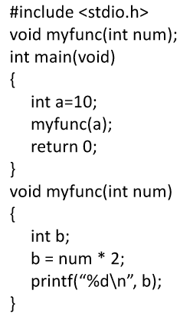**#7 Storage Class**

* What is Storage Class?

+ Data variable의 visibility(가시성)과 life time(생존 시간)

어느 프로그램문이 a와 b에 도달할 수 있을까?

a: main함수안에서 inta=10 부터 return 0까지

b: myfunc함수안에서 사용

+ 언제 a와 b는 만들어지고 삭제될까

a: 프로그램이 시작될 때나 main에 입력될 때, 그리고

프로그램이 종료될 때나 main이 종료 될 때

b: 프로그램이 myfunc에 들어갔을 때, 종료할 때

+ 이 두개는 다른 종류의 data variable이다.

(visibility와 life time에 있어서) => YES

* Call by Value in Functions

+ a value(값), a variable(변수), or and expression은 함수에서 인자로 사용 가능하다.

그러나, 그것이 하나의 express라면 마지막 결과는 오로지 하나의 결과값을 가진다.

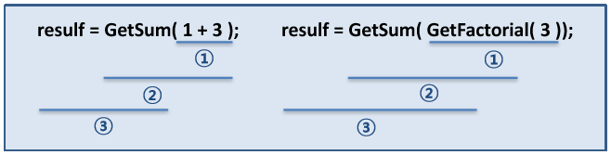

* Scope and Visibility

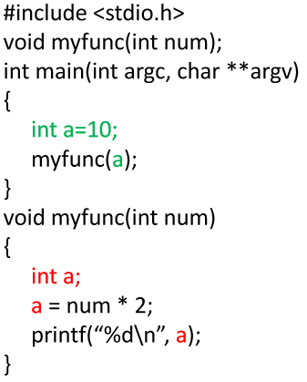+ function안에 선언된 변수는 오로지 선언된 그 함수 안에서만 사용(visible) 가능하다.

+ myfunc()안에 잇는 변수와 main()안에 있는 변수는 다르다.

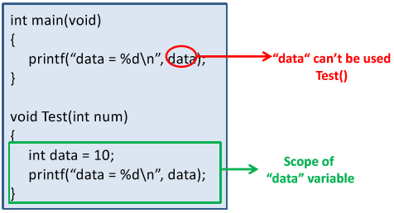

+ 모든 변수는 그 함수의 처음에 그리고 사용하기 전에 선언 되어야한다.

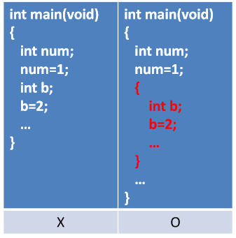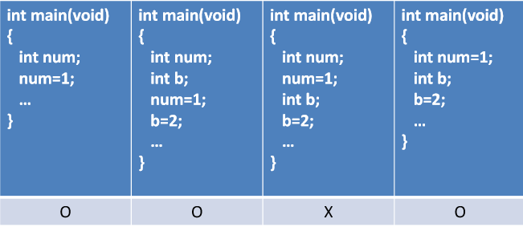

+ 변수의 선언위치에 대한 규칙

-모든 변수는 블록 사용 전, 처음에 선언되어야 한다.

-블록은 loop나 branch의 부분이면 안된다.

+ 만약 두개 혹은 더 많은 변수가 다른 블록안에서 선언되었다면 같은 이름이라도 사용할 수 있다.

+ 프로그램 문을 사용할 때 조심하라

가까이에 증가하는 변수는 그 밖에 있는 확대집합에서 사용될 수 있다.

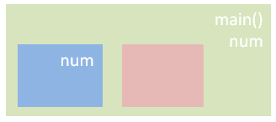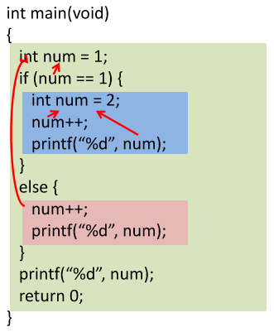

* Creation and Deletion of Variable

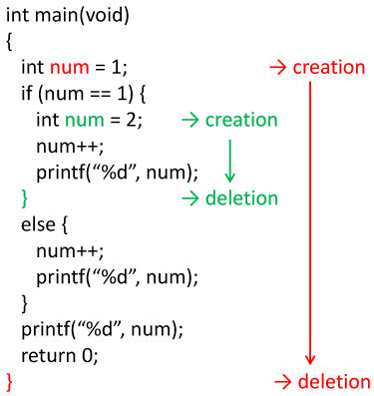+ 블록안에서 변수의 life time

블록이 시작될 때 created

블록이 끝날 때 deleted

+ local 혹은 automatic 변수

변수는 블록안에서 local하게 존재한다.

변수는 자동적으로 그것이 필요할 때

추가되고 삭제된다.

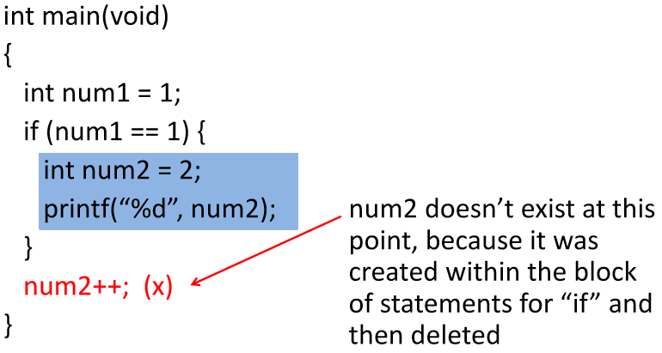+ num2는 이 시점에서 존재하지 않는다.

num2는 if문안에서 추가되고 삭제되었기 때문이다.

* Storage Class

+ Local (automaic) 변수 (지역변수)

블록안에서 선언한다.

블록이 시작될 때 만들어지고, 그것이 종료되었을 때 삭제된다.

+ global 변수 (전역변수)

블록의 밖에 선언된다: 어떤 블록안에도 속하지 않는다.

프로그램이 시작될 때 만들어지고, 종료될 때 삭제된다.

* 프로그램이 시작될 때 자동적으로 0으로 초기화된다

.프로그래머는 반드시 지역변수에는 초기화를 해주어야한다.

+Static data variable

블록안에 선언한다. “static” 키워드는 그것이 선언될 때 data type 앞에 쓴다

프로그램이 시작될 때 만들고 그것이 끝날 때 삭제된다.

The scope of static variable는 local variable과 같다.

* Scope and Visibility of Global Variable

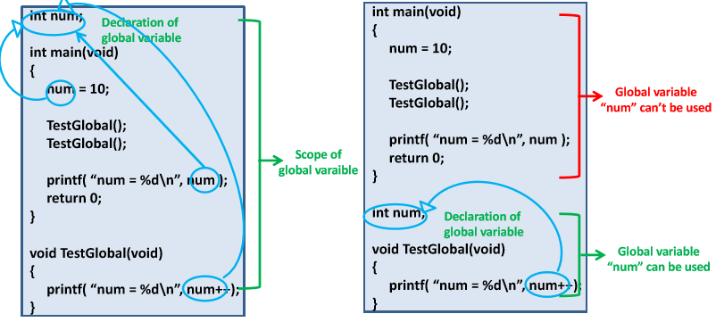

+ 소스코드의 어디라도 그것이 선언되면 그 아래에 사용이 가능하다.

+ 만약 같은 이름의 지역변수 전역변수가 사용된다면 가까운 상위부분에서 사용된다. 즉, 그 상위 집합에서 사용된다.

